not yet

light

had

already

dark

like

math

reading

draw

eyes

Color

**Die Kürbis Legende**

Mädchen: mal der Baumstamm 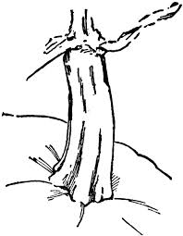 grün

Jungen: mal der Baumstamm braun

Zeichne dreieck Augen wenn du älter als 14 bist

Zeichne viereck Augen wenn du 14 oder jünger bist

Zeichne eine runde Nase, wenn du Pizza liebst

Zeichne eine viereckige Nase, wenn du Hamburgers liebst

Zeichne eine dreieckige Nase, wenn du Pasta liebst.

Zeichne 3 Zähne 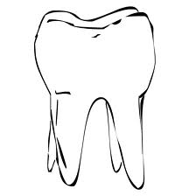wenn du braune Haare hast

Zeichne 1 Zahn wenn du blonde Haare hast

Zeichne 5 Zähne wenn du schwarze Haare hast

Zeichne 4 Zähne wenn du rote Haare hast

Zeichne eine Rebe 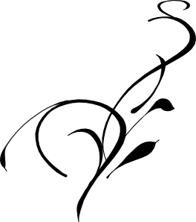mit 1 Blatt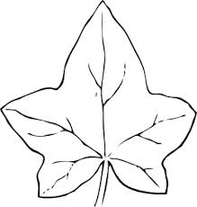wenn du Mathe magst

Zeichne eine Rebe mit 2 Blätterwenn du Lesen magst

Mal deinen Kürbis dunkel orange wenn du deinen Geburtstag dieses Jahr schon hattest.

Mal deinen Kürbis hell orange wenn du deinen Geburtstag dieses Jahr noch nicht hattest.